丛书名：世界大师原典文库（中文导读插图版）
文库书目（第一批）（7本）：《大学的理念》、《培根论说文集》、《文化与无政府状态》、《人性论》、《道德情操论》、《人类理解论》、《时间机器》
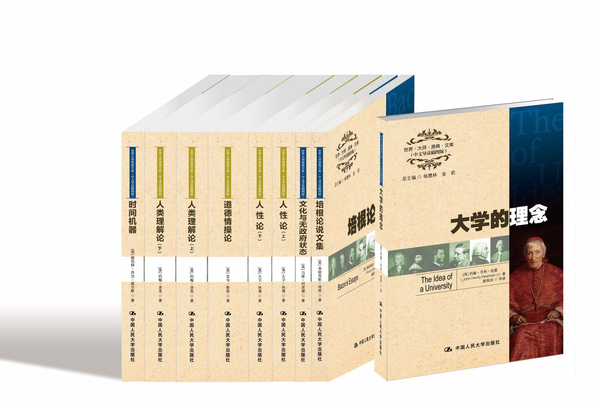
总主编：杨慧林 教授、博士生导师 中国人民大学副校长
金 莉 教授、博士生导师 北京外国语大学副校长
成品：148*210
纸张：70克轻型纸
装帧：平装
出版时间：2012年9月，首印5000册
套书总定价：252.00
出版社：中国人民大学出版社

◆ 本书卖点
- 阵容强大的编委会
- 前面精彩的中文导读
- 英语学习研究的珍贵资料
- 专家学者的研究素材

◆ 读者定位
1．全国高等院校英语及相关专业学生
2. 高等院校非英语专业英语学习者及同等英语水平学习者
3. 广大外语教师
4. 哲学、文化、政治及法律等各领域的研究学者及学生

◆ 总主编简介
杨慧林，教授、博士生导师，中国人民大学副校长。主要研究领域为西方文论和宗教学。兼任中国比较文学学会副会长、国家社科基金专家评审组成员、中国人民大学佛教与宗教学理论研究所专职研究员，并被北京大学、清华大学、中国社科院等聘为兼职教授或兼职研究员，被瑞典斯德哥尔摩大学等聘为博士学位论文答辩委员会委员，被美国旧金山大学聘为Distinguished Fellow of EDS-Stewart Chair，被香港汉语基督教文化研究所聘为学术委员会委员。
金莉，教授、博士生导师，北京外国语大学副校长。主要研究领域为19世纪美国小说与妇女文学，回国后曾在《外国文学评论》、《外国文学》、《美国研究》上发表数篇论文.现担任北京市人大代表、《外国文学》杂志编委、《英语学习》杂志编委。

◆ 丛书简介
世界大师原典文库（中文导读插图版）由中国人民大学副校长、博士生导师杨慧林教授和北京外国语大学副校长、博士生导师金莉教授作为总主编，组建了强大的编委会，精选各个领域内最具代表性的经典著作，并邀请各领域的专家撰写简明的中文导读，梳理全书内容，帮助读者研读经典原著，探本求源，汲取学养。
丛书所选单本皆为各个领域中的经典之作，具有代表性，不仅是各个领域研究学者、学生的研习素材，同时也是广大英语学习者学习英语的有利工具，实用性强。每本书精选与作者有关的多幅图片，与书的内容相结合，图文并茂。

◆ 重要书评
在高等教育哲学领域的所有著作中，影响最为持久的当推红衣主教纽曼的《大学的理念》。
——美国著名高等教育学家 布鲁贝克

培根的《论说文集》可说是少数的‘世界书’的一部，这种书不是为一国而作，乃是为万国而作的；不是为一个时代，而是为一切时代的。
——奥利芬特·斯米顿

温总理说：“亚当•斯密的《国富论》，各位都很熟悉，他所著的《道德情操论》同样精彩。”
——《重庆晚报》两会报道，2005年3月10日

《时间机器》用达尔文的进化理论解读了遥远的未来，描述了一颗即将死亡的星球。
——英国著名科幻作家 布赖恩·奥尔迪斯

◆ 上架建议
外语/哲学/畅销书

◆ 书摘
“我要说，如果我们要改进心智，首先必须上升到一定的高度。在同一水平上，我们不可能获得真正的知识。我们必须概括、总结方法，我们必须掌握种种原则，并借助这些把我们所获得的东西进行分类，使之成形。”( “I say then, if we would improve the intellect, first of all, we must ascend; we cannot gain real knowledge on a level; we must generalize, we must reduce to method, we must have a grasp of principles, and group and shape our acquisitions by means of them.”)
——约翰·亨利·纽曼

“文化为人类担负着重要的职责。在现代世界中，这种职责有其特殊的重要性。与希腊罗马文明相比，整个现代文明在很大程度上是机器文明，是外部文明，而且这种趋势还在愈演愈烈。但尤其在我们自己的国家，文化可谓任重而道远。虽说文明将机器的特征传播四方，可在我国，机械性已到了无与伦比的地步。”(“It is clear that culture has a very important function to fulfil for mankind. And this function is particularly important in our modern world, of which the whole civilization is, to a much greater degree than the civilization of Greece and Rome, mechanical and external, and tends constantly to become more so.”)
——马修·阿诺德

“人类心灵中所有知觉都可以分为截然不同的两种，我把它们称之为印象和观念。此二者的差别在于它们剌激心灵和进入我们的思想或意识时的力度和活泼程度各不相同。最强劲、最猛烈地进入我们思想的那些知觉，我们可以命名为印象。在这一名词中，我包含了所有初次出现在我们心灵中的感觉，情感和情绪。至于观念，我意指感觉、情感和情绪在思维和推理中的微弱意象，由我们当前讨论所引起的所有知觉——仅仅除去由视觉和触觉所引起的那些知觉，以及讨论可能导致的直接快乐或不快——就是一个例子。”(“All the perceptions of the human mind resolve themselves into two distinct kinds, which I shall call Impressions and Ideas. The difference betwixt these consists in the degrees of force and liveliness with which they strike upon the mind, and make their way into our thought or consciousness. Those perceptions, which enter with most force and violence, we may name impressions; and under this name I comprehend all our sensations, passions and emotions, as they make their first appearance in the soul. By ideas I mean the faint images of these in thinking and reasoning; such as, for instance, are all the perceptions excited by the present discourse, excepting only, those which arise from the sight and touch, and excepting the immediate pleasure or uneasiness it may occasion.”)
——大卫·休谟

“无论人类如何被想成是怎样的自私，在他的天性中显然会存在一些原则，使他关系别人的命运，并将别人的幸福看作与自己相关，虽然他只是看到别人的幸福心里高兴，其他并无所得。”(“How selfish soever man may be supposed, there are evidently some principles in his nature, which interest him in the fortune of others, and render their happiness necessary to him, though he derives nothing from it except the pleasure of seeing it.”)
——亚当·斯密

“（人类的）心智始于一张白纸（白板），没有任何文字，没有任何思想。”（“The mind begins as“ white paper ,void of all characters, without any ideas.”）
——约翰·洛克

The Time Traveller (for so it will be convenient to speak of him) was expounding a recondite matter to us. His grey eyes shone and twinkled, and his usually pale face was flushed and animated. The fire burned brightly, and the soft radiance of the incandescent lights in the lilies of silver caught the bubbles that flashed and passed in our glasses. Our chairs, being his patents, embraced and caressed us rather than submitted to be sat upon, and there was that luxurious after-dinner atmosphere when thought roams gracefully free of the trammels of precision. And he put it to us in this way—marking the points with a lean forefinger—as we sat and lazily admired his earnestness over this new paradox (as we thought it) and his fecundity.
“You must follow me carefully. I shall have to controvert one or two ideas that are almost universally accepted. The geometry, for instance, they taught you at school is founded on a misconception.”
“Is not that rather a large thing to expect us to begin upon?” said Filby, an argumentative person with red hair.
“I do not mean to ask you to accept anything without reasonable ground for it. You will soon admit as much as I need from you. You know of course that a mathematical line, a line of thickness nil, has no real existence. They taught you that? Neither has a mathematical plane. These things are mere abstractions.”
“That is all right,” said the Psychologist.
“Nor, having only length, breadth, and thickness, can a cube have a real existence.”
——赫伯特·乔治·威尔斯

